导师姓名：何磊

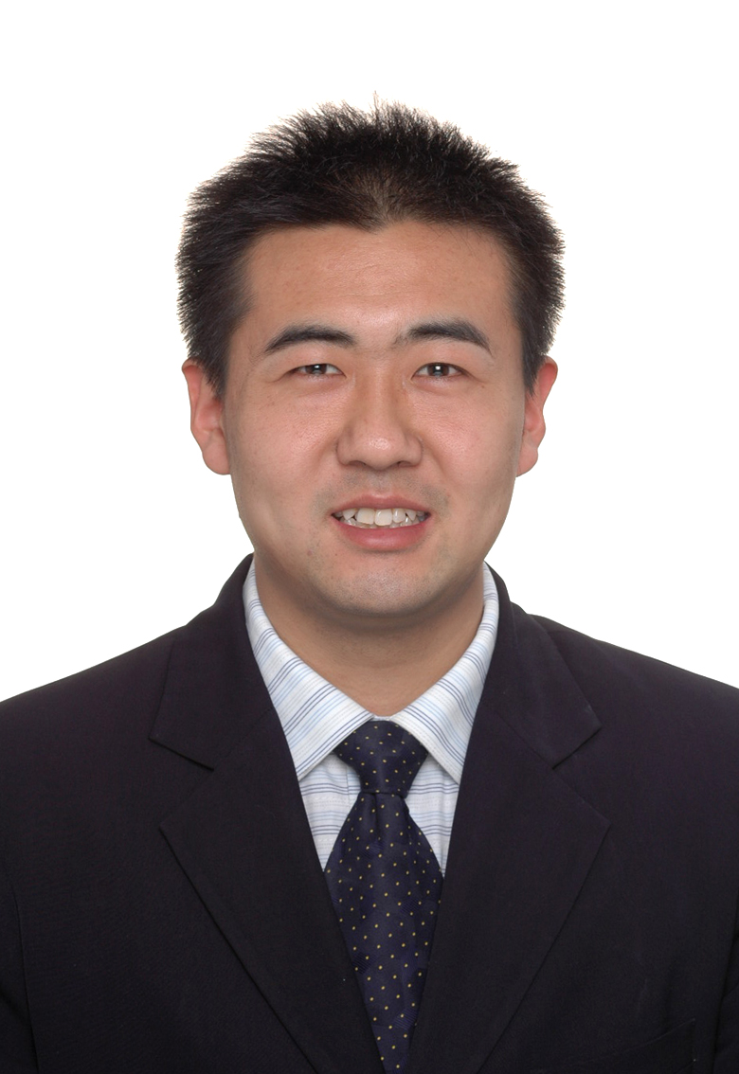

导师照片

导师简介：
何磊，男，1980年12月出生，毕业于日本东京农工大学，工学博士，副教授，硕士生导师。
长期从事高分子材料、精细化学品领域研究工作，主持参与省市级科研项目5项；获市厅级以上科技奖励2项；发表SCI论文10余篇；申请发明专利10余项。

招生方向：材料与化工
联系方式：邮箱heleihuaian@hyit.edu.cn, 电话13952345800

